Технічне завдання

**на здійснення науково-дослідної роботи за темою:**

**«Розробка сайту магазину комп’ютерних ігор»**

Виконав: студент групи ЕК-41

Мельник Остап Іванович

Острог –2020

Зміст

Терміни 4

1. Найменування об'єкту розробки та область застосування 5

1.1. Повна назва науково-дослідної роботи 5

1.2. Призначення проекту 5

1.3. Перелік документів, на підставі яких створюється проект, ким і коли затверджені ці документи 5

1.4. Планові терміни початку та закінчення робіт із створення об'єкту 5

2. Підстава для розробки та назва проектної організації 6

2.1. Інформація про розробника 6

2.2. Інформація про замовника 6

2.3. Джерела фінансування та порядок виконання робіт 6

3. Мета розробки 7

4. Джерела розробки 7

5. Вимоги до технічної продукції 7

5.1. Вимоги до серверної частини 7

5.2. Вимоги до клієнтської частини 7

6. Зміст, матеріали для сайту. Проект структури 8

6.1. Ролі користувачів 8

6.2. Доступ до Системи 8

6.2.1. Система «Адміністратор» 11

7. Дизайн Системи 11

8. Наповнення Системи 12

9. Вимоги до надійності 12

10. Умови здачі і приймання 12

# Терміни

***Моде́ль–вигляд–контро́лер*** (або Модель–представлення–контролер, англ. Model-view-controller, MVC) — архітектурний шаблон, який використовується під час проектування та розробки програмного забезпечення.

Цей шаблон передбачає поділ системи на три взаємопов'язані частини: модель даних, вигляд (інтерфейс користувача) та модуль керування. Застосовується для відокремлення даних (моделі) від інтерфейсу користувача (вигляду) так, щоб зміни інтерфейсу користувача мінімально впливали на роботу з даними, а зміни в моделі даних могли здійснюватися без змін інтерфейсу користувача.

***ASP.NET*** — технологія створення веб-застосунків і веб-сервісів від компанії Майкрософт. Вона є складовою частиною платформи Microsoft.NET і розвитком старішої технології Microsoft ASP. На цей час останньою версією цієї технології є ASP.NET Core 2.0

***Технічне завдання*** - опис проекту, в якому визначаються обов'язкові результати, що повинні бути досягнуті в ході реалізації проекту.

***Фреймворк*** (англ. framework - каркас, структура) – набір об’єднаних компонентів, що полегшує розробку програмного забезпечення.

***Simple Mail Transfer Protocol*** (SMTP, Простий Протокол Пересилання Пошти) — це комунікаційний протокол для пересилання електронної пошти.

# 1. Найменування об'єкту розробки та область застосування

## 1.1. Повна назва науково-дослідної роботи

Розробка сайту для магазину комп’ютерних ігор.

## 1.2. Призначення проекту

Розроблювана система призначена для продажу комп’ютерних ігор за допомогою засобів інтернет.

## 1.3. Перелік документів, на підставі яких створюється проект, ким і коли затверджені ці документи

Сайт створюється на основі внутрішнього розпорядження директора компанії від 01.09.2020 року №хххххххххххх

## 1.4. Планові терміни початку та закінчення робіт із створення об'єкту

Початок роботи над проектом планується у вересні 2020 року, а завершення у грудні 2020 року.

Таблиця 1

Планові терміни початку і завершення робіт із створення системи «Наука 1.0»

|  |  |  |  |
| --- | --- | --- | --- |
| **№** | **Етап** | **Початок** | **Завершення** |
| 1 | Детальне проектування системи | 01.09.2020 | 01.10.2020 |
| 2 | Розробка дизайну графічного інтерфейсу | 01.10.2020 | 01.11.2020 |
| 3 | Програмування системи | 01.11.2020 | 15.11.2020 |
| 4 | Тестування системи | 15.11.2020 | 02.12.2020 |

# 2. Підстава для розробки та назва проектної організації

## 2.1. Інформація про розробника

-----

## 2.2. Інформація про замовника

---

## 2.3. Джерела фінансування та порядок виконання робіт

Таблиця 2

Розподіл витрат по виконанню проекту «Progame» за типами робіт

|  |  |  |
| --- | --- | --- |
| **№** | **Тип роботи** | **Бюджет** |
| 1 | Написання детального технічного завдання | XXXX |
| 2 | Розробка графічного інтерфейсу | XXXX |
| 3 | Розробка програмного забезпечення | XXXXX |
| 4 | Тестування проекту | XXXX |
| 5 | Розробка інструкції користувача по роботі із системою «Progame» | XXXX |

# 3. Мета розробки

Система «Progame» створюється з метою підвищення рівнів продажу однойменного магазину.

# 4. Джерела розробки

Джерела розробки системи є довідкова інформація, майстер класи та підручники з програмування та написання сайтів за допомогою технології ASP.net та MVS підходу

# 5. Вимоги до технічної продукції

## 5.1. Вимоги до серверної частини

Операційна система: Windows 10

СУБД: MS SQL Server 2018

Версія платформи .NET Framework – 4.5

Технологія реалізації ASP.NET MVC 5

## 5.2. Вимоги до клієнтської частини

Для роботи системи потрібний веб-браузер із підтримкою JavaScript.

Основні технології:

* HTML 5
* CSS 3
* JavaScript

Графічний інтерфейс буде реалізовано на базі CSS-фреймворка Twitter Bootstrap 3.0+[1].

Для валідації введення користувачів на стороні клієнта, а також для надання інтерактивності діям буде використано JavaScript-фреймвок JQuery 2.0+.

Також у процесі реалізації буде використано технологію Ajax.

Мінімальна ширина сторінки 960 пікселів.

# 6. Зміст, матеріали для сайту. Проект структури

## 6.1. Ролі користувачів

У системі передбачено роботу два види користувачів:

1. звичайний користувач(доступний перегляд і купівля продукції)
2. Адміністратор(редагування і додавання продукції, її видалення)

## 6.2. Доступ до Системи

Головна сторінка проекту є списком усіх доступних комп’ютерних ігор які зараз наявні в магазині. Також на головній сторінці відбувається обрання товару і додавання його в корзину. При завершенні покупки користувач матиме змогу перейти в корзину переглянути ще раз свої покупки, після чого матиме змогу оформити замовлення на купівлю товару. Після переходу до оформлення замовлення користувачу потрібно буде вести особисті данні такі як

1. Прізвище Ім’я
2. Адрес(вулиця будинок, квартира)
3. Місто
4. Email
5. Номер телефону
6. Адрес найближчого поштового відділення.
7. І обрати упаковку.

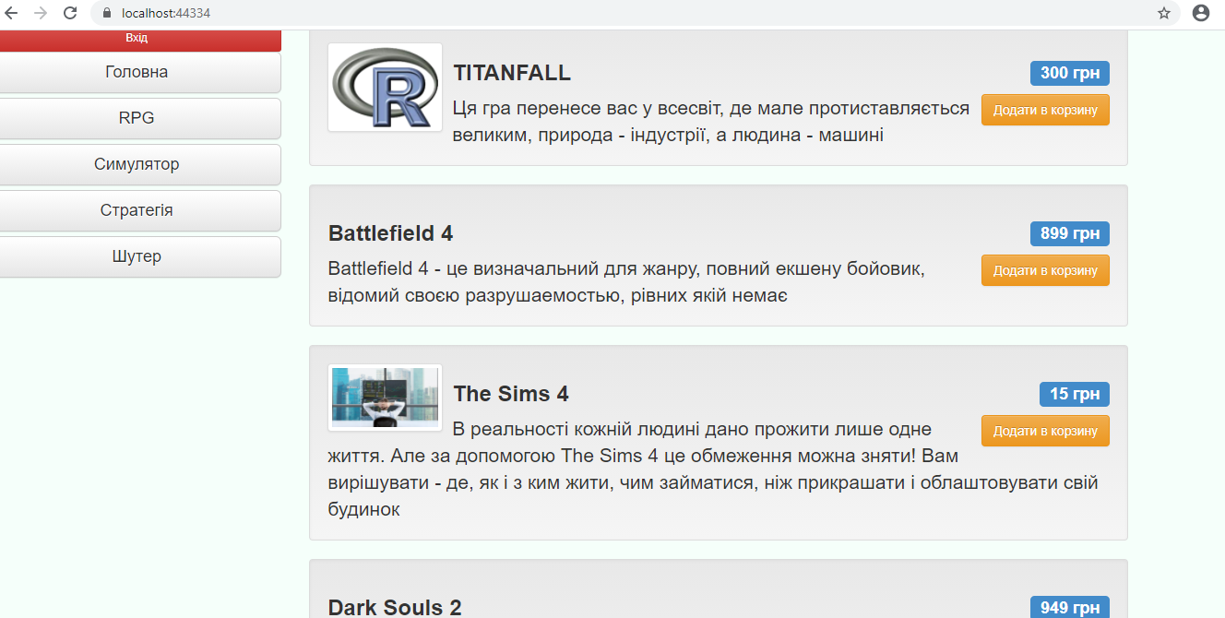

*Рис2. Головна сторінка сайту*

Після заповнення форми ми просимо користувачів переконатись у правильності заповнення форми. Після заповнення форми відбувається відправка листа співробітникам магазину. Для цього використовується SMTP протокол. Далі на протязі години співробітники опрацьовують лист, а також зв’язуються з покупцем для перевірки достовірності даних.

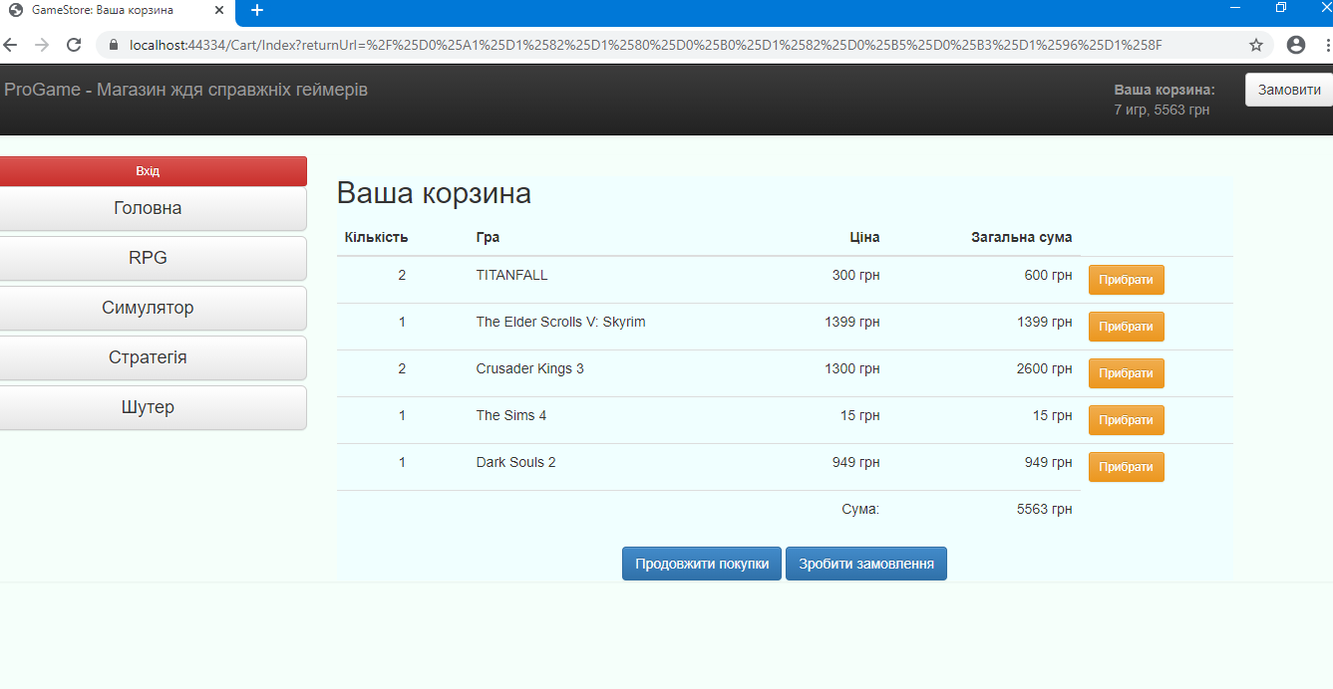

*Рис3. Корзина замовлень*

На сайті користувач має змогу відсортувати ігри за жанрами і обрати той який, яму подобається.

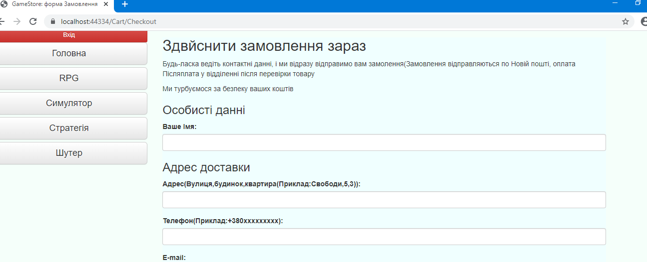

*Рис1.Форма замовлення*

6.2.1. Система «Адміністратор»

За допомогою цієї системи відбувається наповнення магазину новою продукцією і редагування уже існуючої пропозиції. Доступ до цієї функції мають лише визначенні особи. Для цього їм потрібно здійснити вхід в систему. Після чого вони матимуть змогу роботи з базою даних, яка знаходиться на окремому сервері.

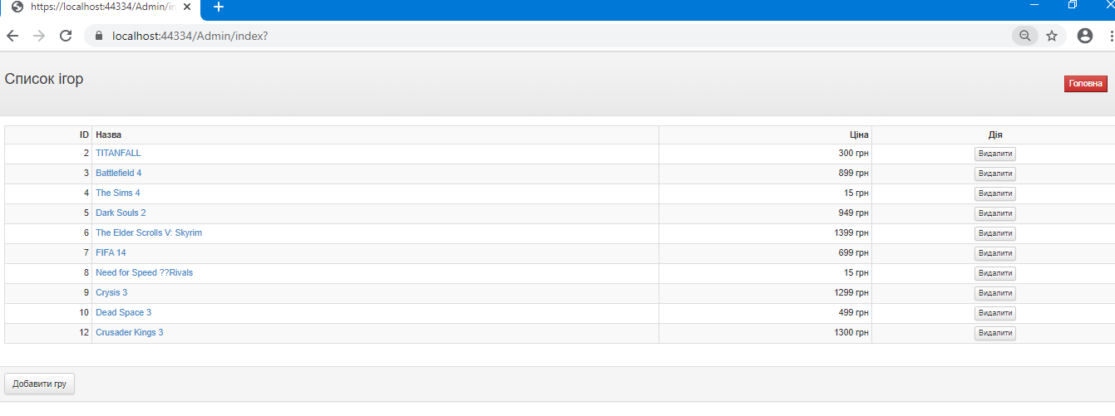

*Рис4.Панель управління*

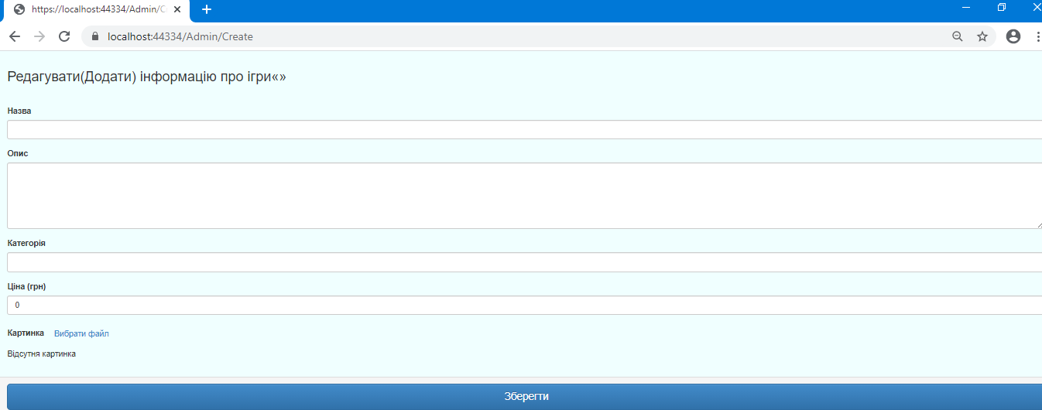

*Рис.5. Панель Редагування*

# 7. Дизайн Системи

Графічний інтерфейс системи узгоджується із Директором магазину. Розробка дизайну ведеться із врахуванням побажань керівництва.

# 8. Наповнення Системи

Наповнення Системи базовою інформацією відбувається Виконавцем. Вимоги до базової інформації надаються Замовником у встановленому Виконавцем форматі.

# 9. Вимоги до надійності

Система повинна передбачати базовий захист від наступних видів атак:

* XSS
* SQL-ін’єкцій
* CSRF

Організація створення копій бази даних та періодичне архівування файлів Системи покладені на Замовнику.

# 10. Умови здачі і приймання

Замовнику передаються наступні матеріали:

* Відкомпільована копія системи (на DVD диску)
* Робоча копія бази даних системи
* Інструкція користувачів

Приймання програми здійснюється після періоду експлуатації програми. Якщо сайт працює коректно й стійко протягом 14-і календарних днів, період тестової експлуатації вважається завершеним. Виконавець зобов'язується безкоштовно супроводжувати програмний продукт протягом 6-х місяців з початку періоду експлуатації, усувати всі недоробки й невідповідності технічному завданню ( без зміни складу функцій програми). А так само передати документацію про використання Системою Замовникові.

1. Якщо на момент розробки системи буде випущено оновлену версію фреймворка, розробник може на власний розсуд оновити проект.